**STEP 1**: Viene creato un pacchetto ICMP di tipo Echo Request con l’indirizzo IP sorgente 192.168.100.101 e l’indirizzo IP di destinazione 192.168.200.102.

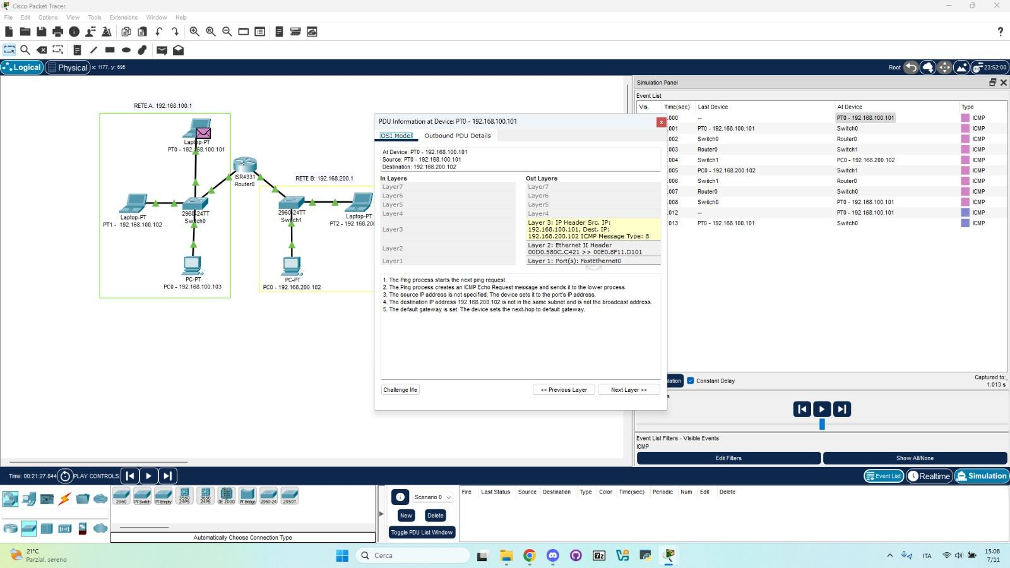

**STEP 2**: Il pacchetto viene instradato verso la sua destinazione passando per lo switch (il PT0 ha indicato direttamente il MAC del gateway predefinito).

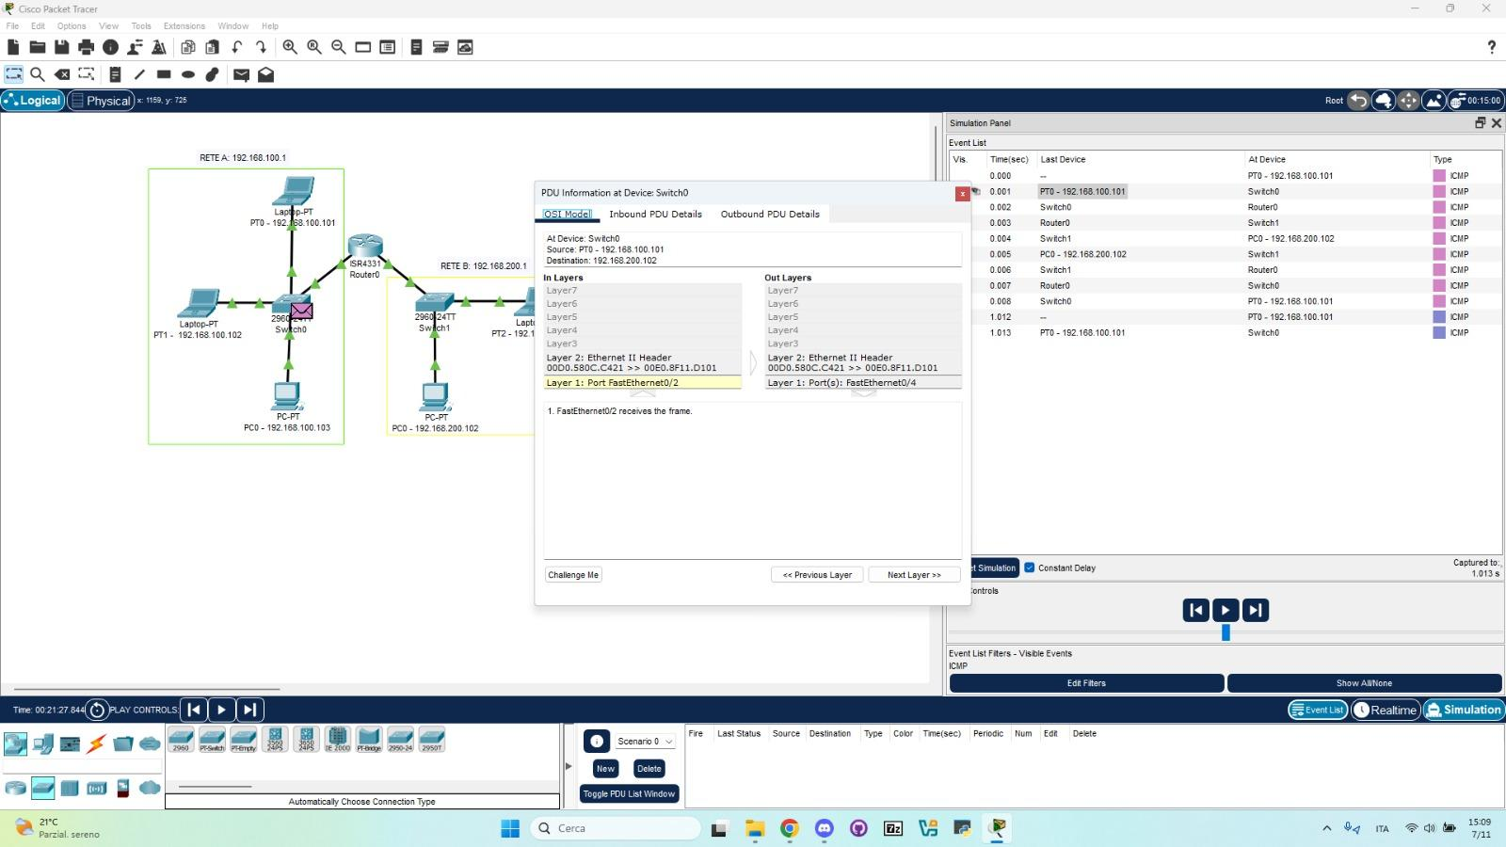

**STEP 3**: Poiché i dispositivi sono su reti diverse (192.168.100.0/24 e 192.168.200.0/24), il pacchetto è inviato al gateway predefinito della rete di sinistra, il router centrale (Router0).

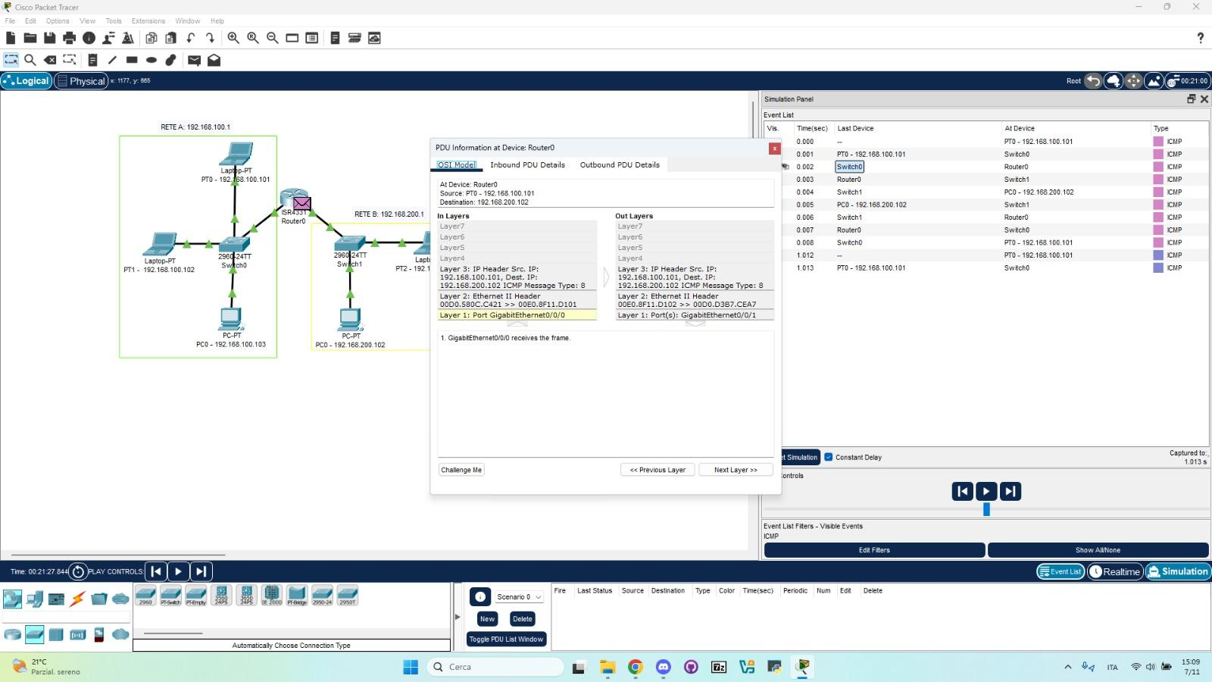

**STEP 4**: Il router riceve il pacchetto, controlla la tabella di routing e inoltra il pacchetto alla rete di destra, individuando l'indirizzo di destinazione 192.168.200.102.

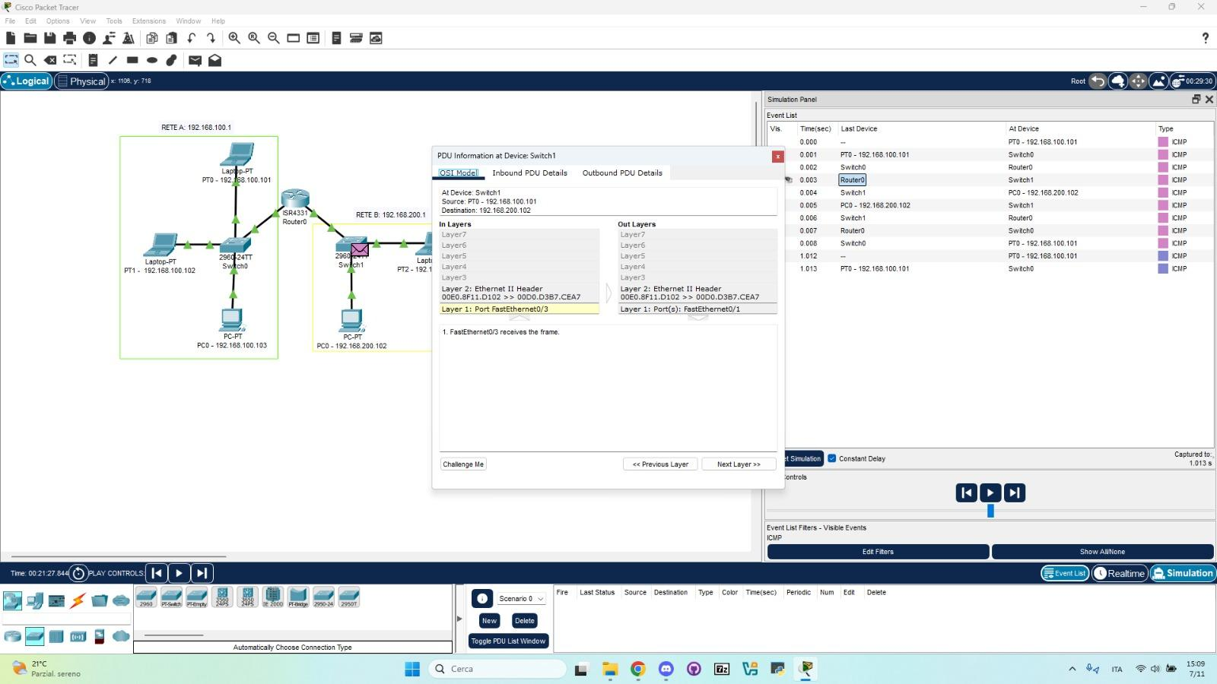

**STEP 5**: Il pacchetto raggiunge il dispositivo di destinazione nella rete di destra, che risponde all’ICMP con un echo reply.

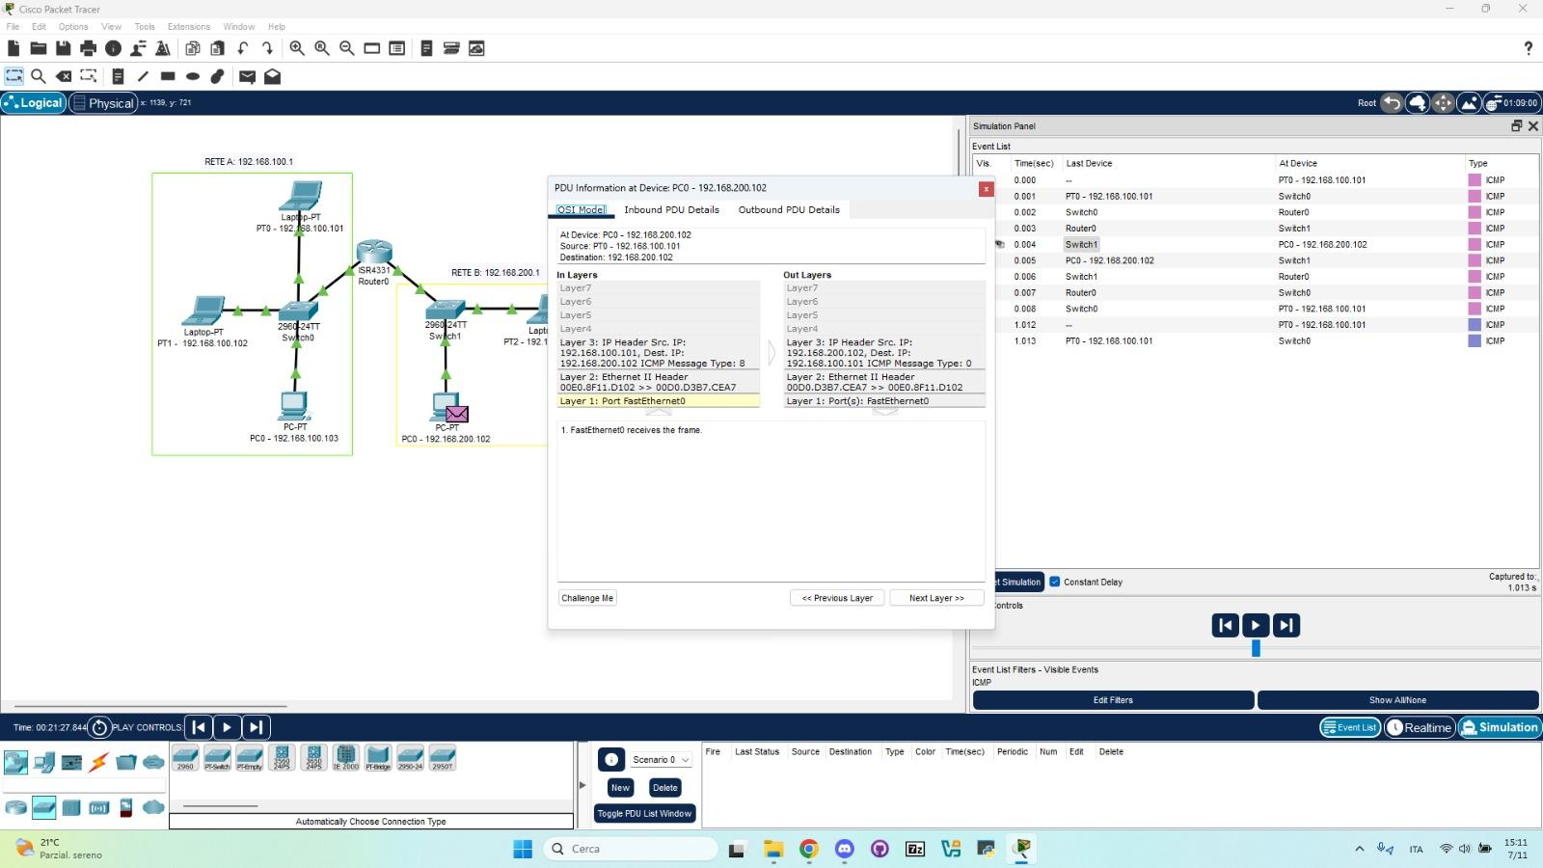

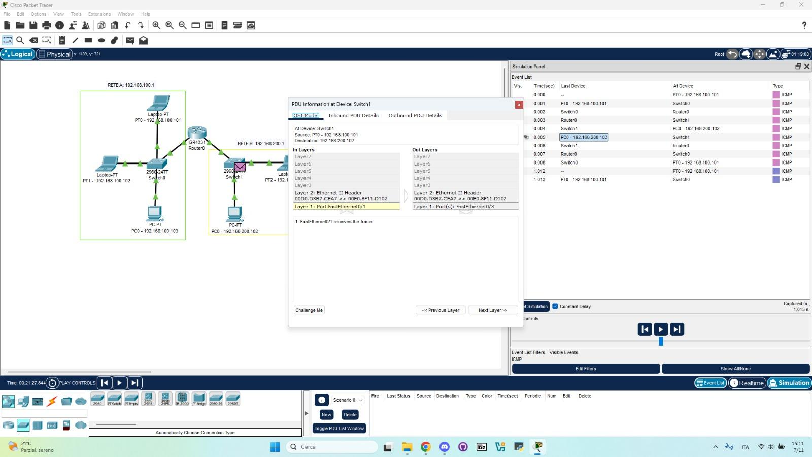

**STEP 6**: Il pacchetto di risposta ritorna alla rete di sinistra tramite il router, completando così il ciclo.

